* 官网：http://www.tjpcms.com
* 作者：tjp（铁匠铺）
* 官网QQ群号：168895774
* 作者QQ号：57454144
* tjpcms - 最懂你的cms

2018-09-19，tjpcms发布了5.0.180919版本
这个版本最重要的是合入了栏目审核流程的功能，并且有较多的优化及功能升级：
- 新增流程管理功能
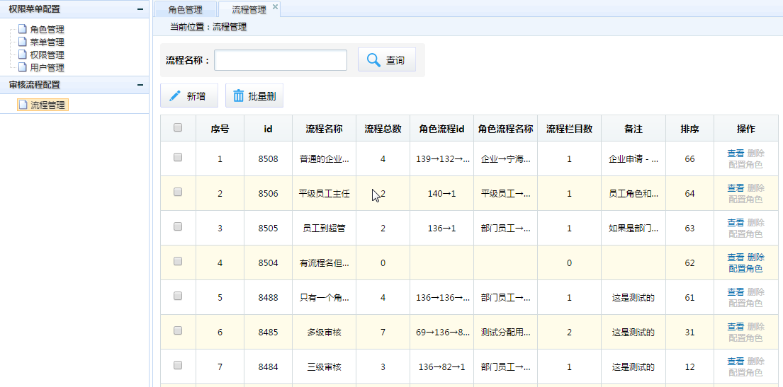
支持自定义审核流程（我只能说666，应该没有其他cms能做到）

- 角色管理由列表型改为树型
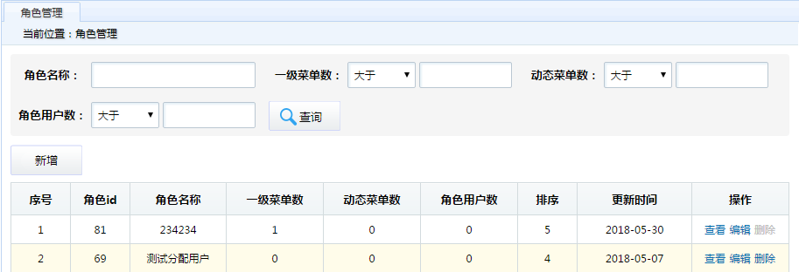
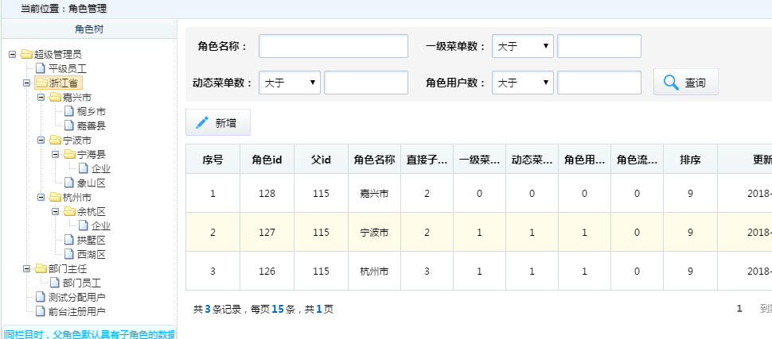
因此角色之间有了上下级的关系，上级角色默认拥有下属角色的数据查看权限。

- 新增了编辑数据时的后台暂存功能
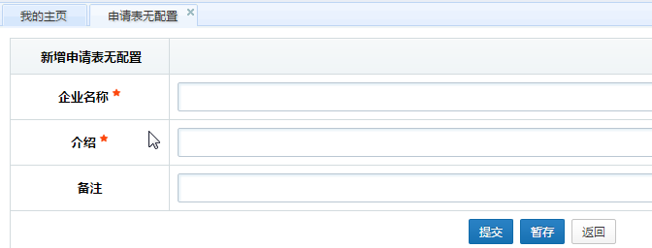
可以使用Ctrl+s来快捷操作。

- 配置aev时，增加了Aevzd.TREE类型
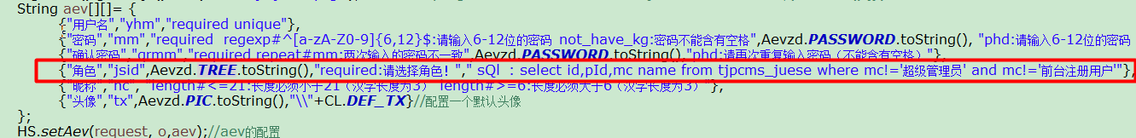
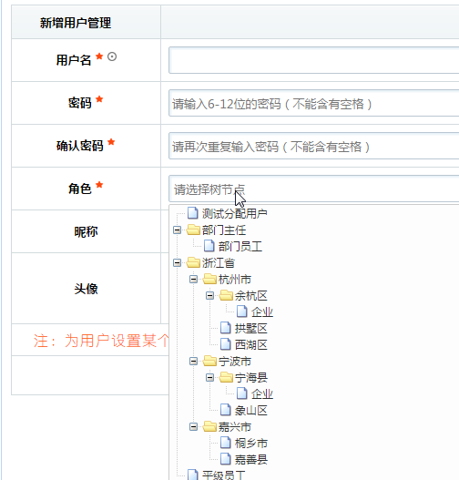
配置后可以直接进行树型字段的新增和编辑

- 查询区也增加了树型查询字段
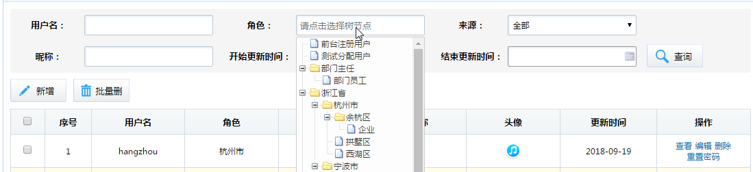

- 现在可以直接通过crud配置出以下的页面，即带树型区域的列表
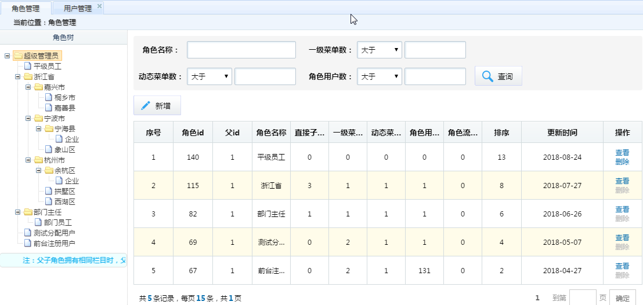
增加一句代码即可

- 列表区支持局部刷新
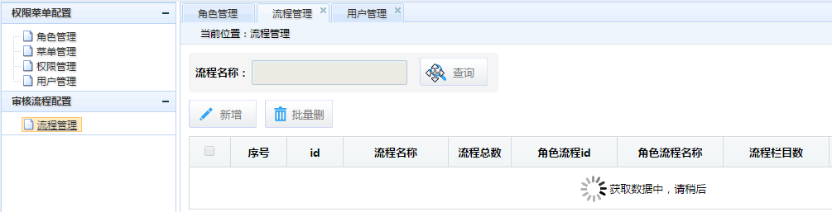
即除了列表数据外的其他页面仍是通过jsp渲染的，但是数据部分是由ajax后续追加到列表页的，并且此功能不需要开发者自己写任何额外代码，只需要做以下红圈内设置即可。
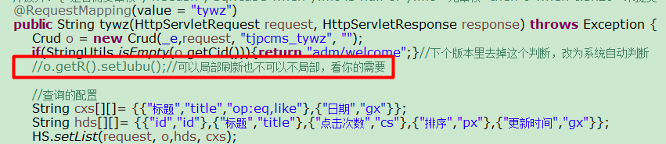
- 前台首页的发射弹幕、搜索、站内头条、热门文章、致谢名单功能

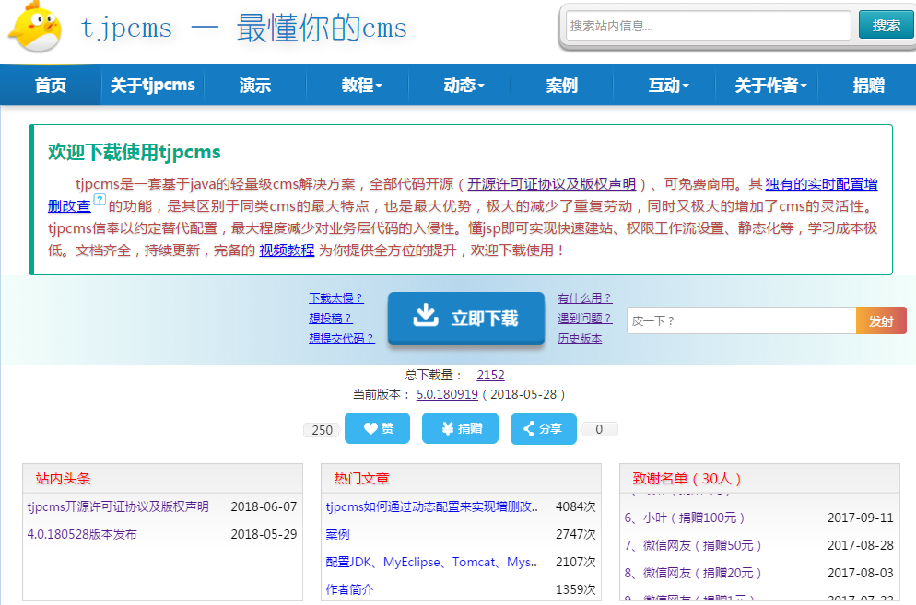

- 修复IE浏览器下，后台登录页面验证码点击不更换的问题

- 修复上一个版本栏目保存失败及权限分配失败的两个问题

- 修复火狐浏览器下首页下载失败的问题

- 优化栏目列表功能，非必填的设置项下拉后才显示
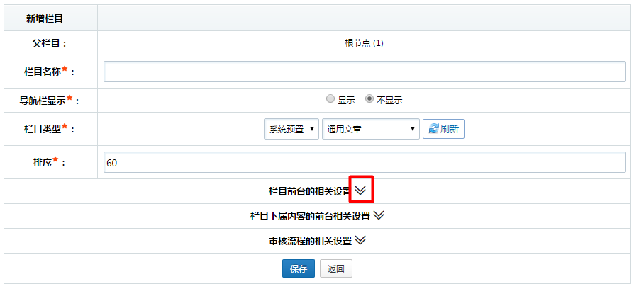

- 菜单管理中增加一个fucaidan_zi的功能，效果如下：
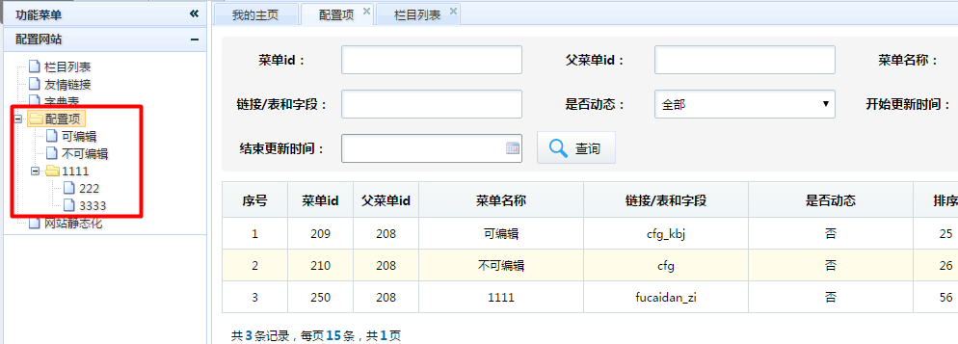
点击菜单中的【配置项】，即可打开一个通用的直接子菜单的列表页

- 一个自定义流程的示例代码

- 权限管理的插件式实现

- 一个我个人写的jquery插件：jquery.tjpinputtree.js
- 一级菜单区可以像TAB项那样拖拽交换了


- 现在后台报错时，error页面上会打印出错误简介了

- 其他一些改进和优化，自行体验

